Clase : Nombre : Apellido :

Alicia. Escultura de Cristina Lucas

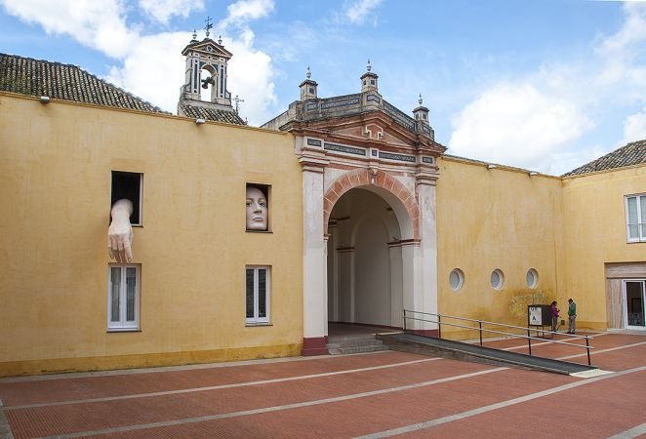
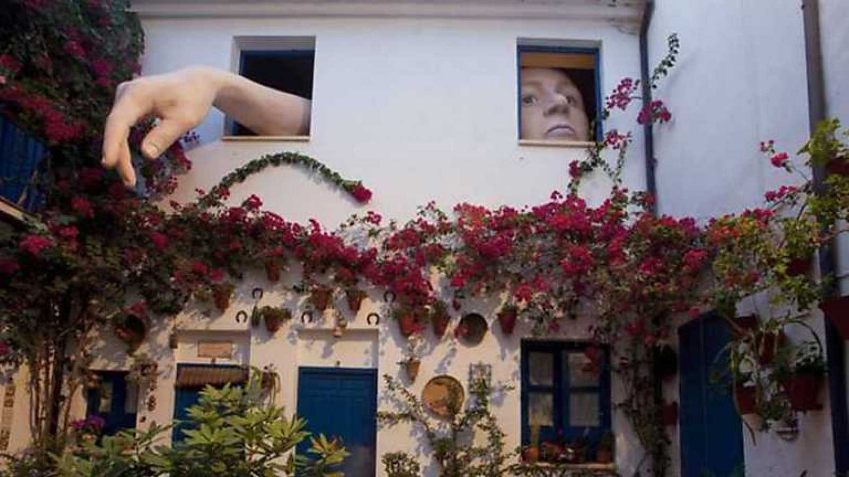

Cristina Lucas (Jaén.1973) es licenciada en Bellas Artes por la Universidad Complutense de Madrid. Artista multidisciplinar (fotografía, vídeo, dibujo, instalaciones), su obra cuestiona los mecanismos de poder, especialmente los que han proporcionado la jerarquía entre los sexos. La artista se sirve del humor para reflexionar sobre el partriarcado, el sexismo, y la lucha por derribar las limitaciones que han sufrido las mujeres en la sociedad a lo largo de la historia.
Lucas denuncia la hipocresía sexista en la filosofía política que sentó las bases de la actual democracia occidental, y critica en su serie de dibujos “Sección Femenina Anuario de 1956” el adoctrinamiento que padeció toda una generación de españolas.
Según Cristina: “Alicia es un personaje de la literatura sin dimensión, que no tiene espacio, ni tiempo, ni moral. Así, poner a esa pequeña niña en un patio de Córdoba, significó visibilizar de alguna manera unas circunstancias concretas que a veces la vida pública de las mujeres puede tener, como es sentirse atrapadas en un entorno que es demasiado pequeño para ellas”.
___________________________________________________________________________

EE : Alicia. Escultura de Cristina Lucas

- Describe la escultura de Cristina Lucas analizando la expresión de la cara de la mujer.

- ¿A qué referencia literaria alude esta obra? Explica por qué.

- ¿Qué quiere denunciar la artista a través de su escultura?

- ¿ Cómo puedes poner en relación esta obra con lo que estamos viviendo con la crisis del coronavirus?

